**Lembar Kerja Peserta didik**

|  |  |
| --- | --- |
| Kompetensi Keahlian : PPLG | Nama Guru : Akrim Muslikhah, S.Pd. |
| Judul Projek : Pembuatan lilin aromaterapi | Kelompok : 1  Anggota :   1. Aspasya Salsabila (04) 2. Tiara Laudya N (32) 3. M Nabil Cahya F (20) 4. M Sava Alfarisy (21) |

1. Tujuan Pembelajaran
2. Mengetahui jenis-jenis bahan kimia dan fisika dalam kehidupan sehari-hari
3. Mengetahui cara pembuatan lilin aromaterapi
4. Mengetahui manfaat lilin aromaterapi
5. Dasar Teori
6. Perubahan fisika dan kimia

Lilin aromaterapi adalah perubahan fisika dan kimia. Perubahan fisika terjadi saat lilin mencair dan memadat. Perubahan kimia terjadi saat dicampur dengan bahan pewangi. Perubahan kimia adalah perubahan yang menghasilkan suatu zat baru dan tidak dapat dikembalikan. Perubahan menghasilkan jenis dan sifat materi berbeda dari zat semula dinamakan yang melibatkan penataan ulang atom dari satu atau lebih zat dan perubahan dalam sifat atau komposisinya.Perubahan fisika adalah perubahan pada benda sehingga benda mengalami perubahan wujud atau fisik saja. Benda yang mengalami perubahan fisika sifatnya tetap seperti belum berubah, hanya tampilan fisiknya yang berbeda, dikutip dari buku Perubahan Fisika dan Sifat Benda oleh Sulaiman.

1. Lilin

Lilin adalah sumber penerangan yang terdiri dari sumbu yang diselimuti oleh bahan bakar padat yang mudah terbakar. Sebelum abad ke-19, bahan bakar yang digunakan biasanya adalah lemak sapi (yang banyak mengandung asam stearat). Sekarang yang biasanya digunakan adalah parafin.

1. Aromaterapi

Aromaterapi adalah terapi alternatif untuk menjaga kesehatan tubuh, dengan memanfaatkan wewangian minyak esensial. Minyak aromaterapi berasal dari ekstrak tumbuhan, seperti bunga jeruk pahit, bunga mawar, melati, kenanga, lavender, chamomile, rosemary, mint, tea tree oil, jahe, lemon, kayu putih, sereh, dan kayu manis.

1. Lilin Aromaterapi

Lilin aromaterapi adalah lilin yang mengandung bahan pewangi yang dapat digunakan sebagai refresing, relaxing dan menyembuhkan sakit kepala. Lilin Aromaterapi dapat digunakan untuk berbagai tujuan, termasuk menghilangkan stres dan kecemasan.Manfaat lilin aromaterapi antara lain Mengatasi insomnia, Mengatasi tekanan dan nyeri pada otot ,Mengatasi alergi dan infeksi, Mengurangi stres, Mempertahankan konsentrasi

1. Alat dan Bahan
2. Alat :
3. Kompor
4. Gas
5. Sendok
6. Gelas kecil
7. Panci
8. Bahan:
9. Lilin
10. Pewarna (crayon ungu, pewarna ungu)
11. Pewangi (lavender dan molto)
12. Sumbu
13. Hiasan (optional)
14. Langkah Kerja
15. Siapkan alat dan bahan
16. Lalu lelehkan lilin
17. Masukkan lilin yang cair ke wadah
18. Lalu tambahkan pewangi dan sumbu
19. Serta bahan lainnya yang diperlukan
20. Lalu diamkan
21. Saat setengah padat tamahkan hiasan(optional)
22. Lalu diamkan lagi hingga padat
23. Setelah itu lilin siap untuk dipakai
24. Laporan hasil projek

Pada projek yang kami kerjakan pertama-tama kami memarut lilin namun ternyata memakan waktu lebih lama akhirnya kami potong-potong lilin menjadi beberapa bagian dan memisahkan sumbu dengan lilin. Lalu kita ingin melelehkan lilin tersebut secara langsung namun saran Bu Akrim agar tidak melelehkan secara langsung dengan cara dimasukkan di wadah yang berisikan air. Kemudian setelah lilin mencair kami menaruh lilin ke wadah yang telah disediakan, Kami memberikan pewarna makanan ungu. Akan tetapi pewarna tersebut tidak dapat tercampur dengan lilin yang sudah dicairkan. Kami pun berinisiatif untuk menggunakan crayon sebagai pewarna.

Pertama kami memanaskan kembali lilin yang mulai mengeras. Setelah itu kami memarut crayon diatas lilin yang sedang dipanaskan tersebut. Ternyata cara tersebut berhasil dan lilin kami menjadi berwarna ungu muda. Setelah itu kami menambahkan minyak aromaterapi lavender ke lilin yang masih cair. Selanjutnya kami tambahkan sumbu pada tengah-tengah dengan cara mengikatkan sumbu dengan kayu. Kami menghias lilin dengan glitter berbentuk bunga, Kami menata glitter tersebut dengan berbentuk love. Yang terakhir kami menunggu lilin memadat. Setelah memadat kemudian kami mencabut kayu yang ada pada sumbu dan membungkus wadah dengan kain cantik. Hasil akhir dari lilin kami adalah lilin tersebut tidak terlalu beraroma lavender karena lilin yang kami gunakan adalah lilin yang sudah jadi (lilin beli di warung) dan pewarna yang digunakan adalah crayon.

1. Lampiran

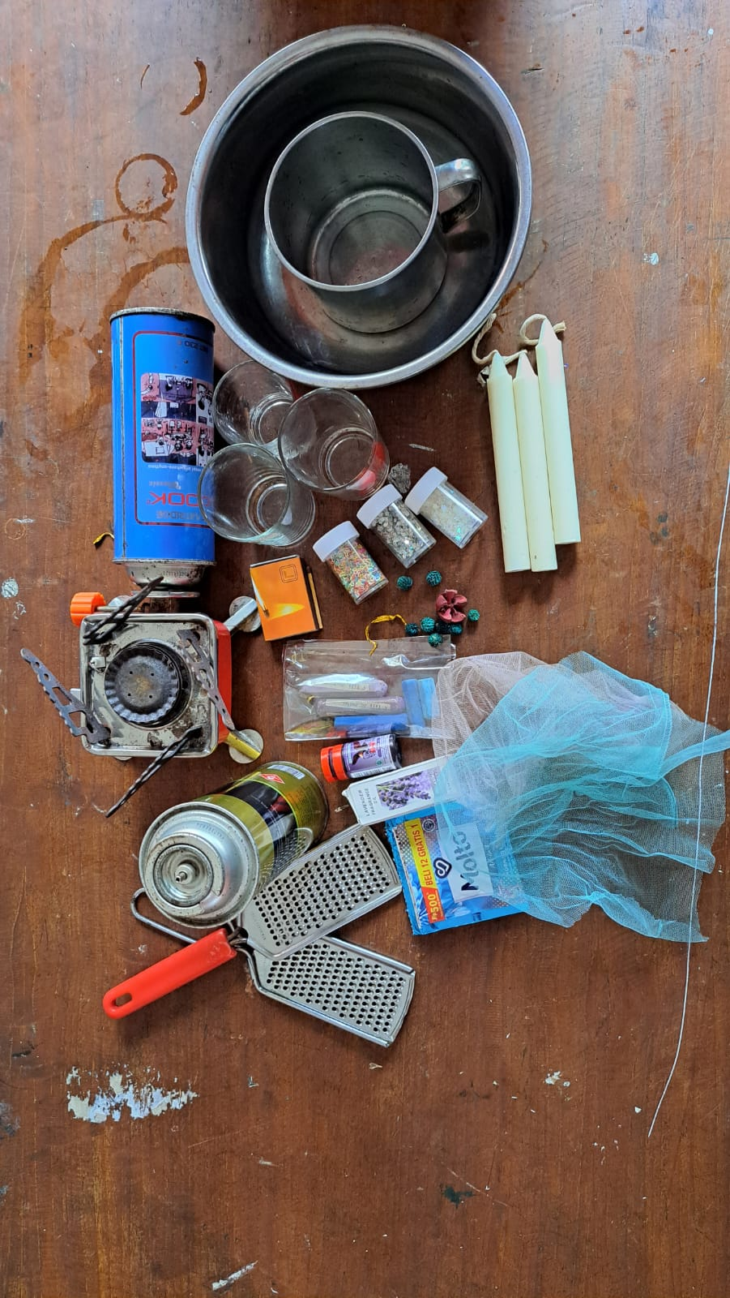

**Gambar 1.1 Alat dan Bahan**

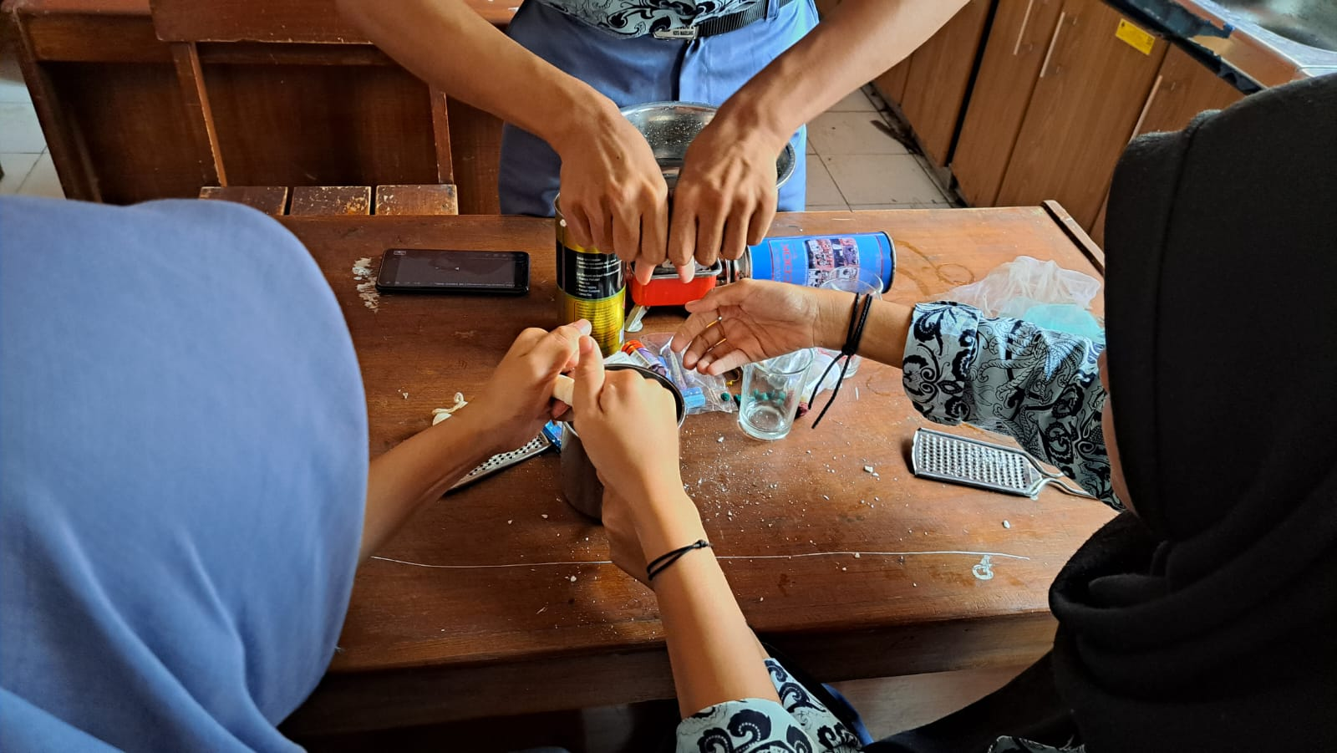

**Gambar 1.2 Memotong Lilin**

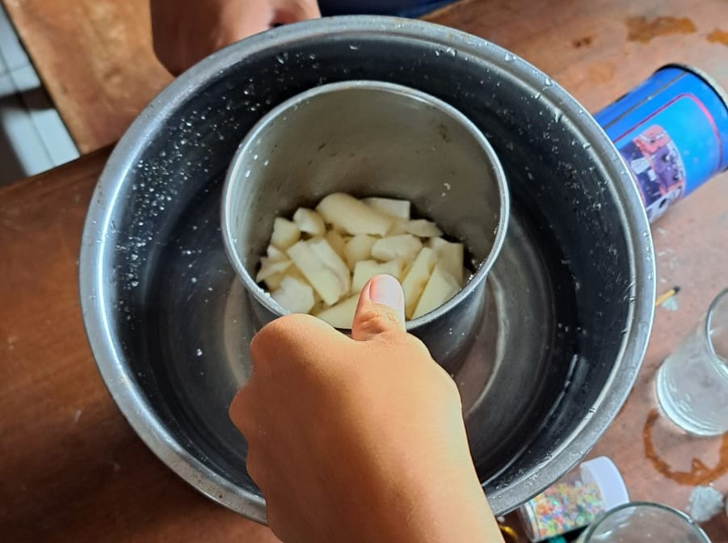

**Gambar 1.3 Melelehkan Lilin**

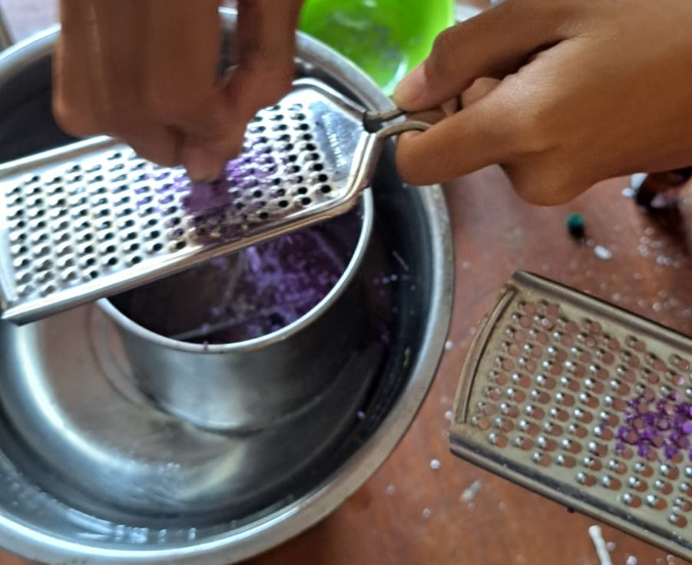

**Gambar 1.4 Menambahkan pewarna (crayon)**

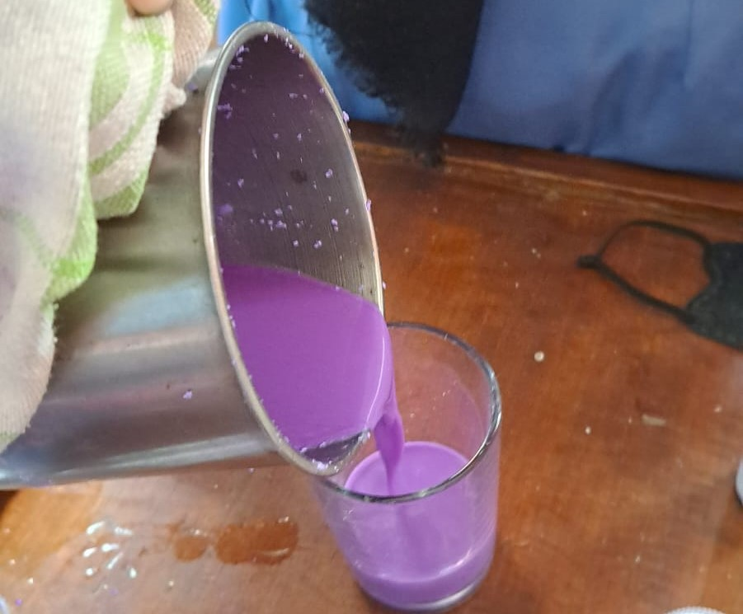

**Gambar 1.5 Menuangkan lilin ke wadah**

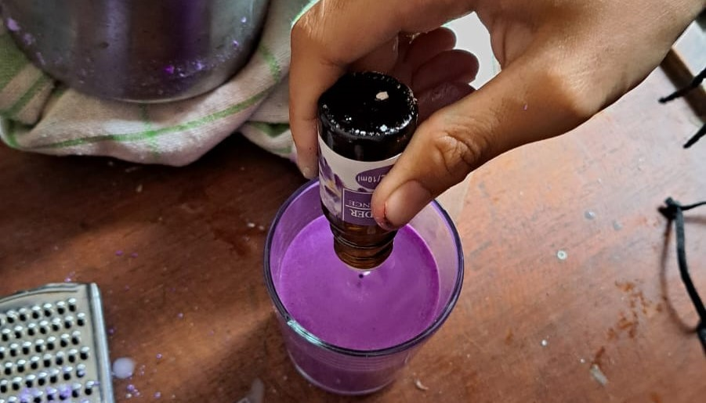

**Gambar 1.6 Menuangkan Pewangi**

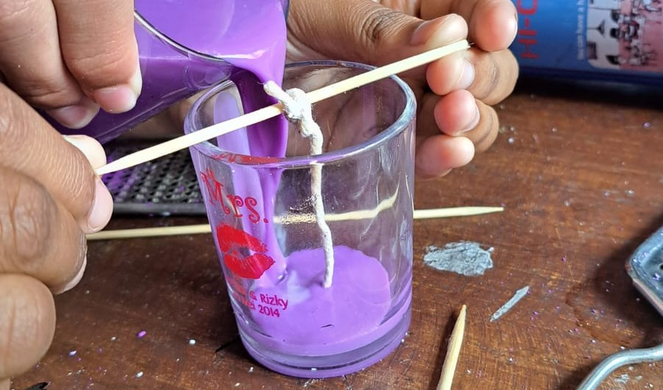

**Gambar 1.7 Menambahkan Sumbu**

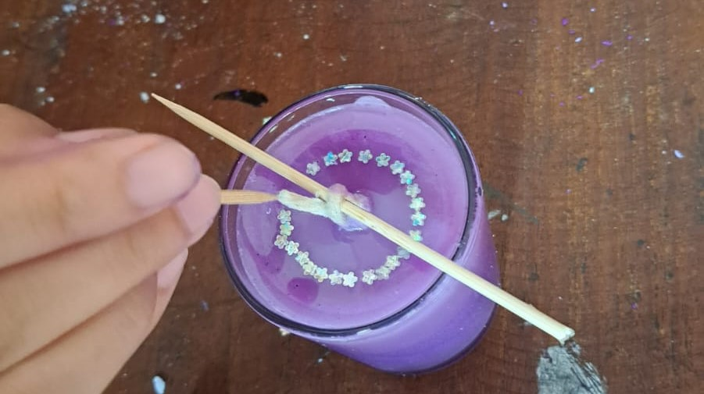

**Gambar 1.8 Memberi hiasan**

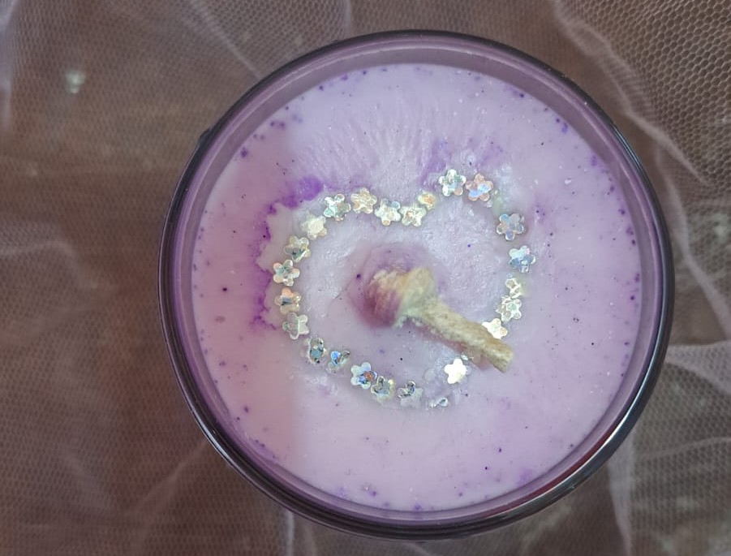

**Gambar 1.9 Hasil**